Expression des besoins

Titre du projet | RetailInsight360 Analyse des retours clients BestMarket
Contact Business | Olivier / Responsable du service client/ Mélanie Lead Data Analyst

Version | Auteur | Description | Date
V1 | Adam | Business Intelligence Analyst | 13.11.2025

Contexte du projet
L’entreprise BestMarket souhaite placer la satisfaction client au cœur de sa stratégie. Actuellement, les données de feedbacks (retours clients) existent mais sont sous-exploitées. Le projet "RetailInsight360" a pour objectif de structurer l'analyse de ces données (recueillies via email, téléphone et réseaux sociaux sur l'année 2021) afin de piloter la qualité du réseau. L'analyse permettra au service client d'identifier les irritants (SAV, livraison), de valoriser les magasins performants et de suivre des indicateurs clés de fidélité comme le NPS.

Expressions des besoins

Expressions des besoins
L'objectif est de produire des indicateurs répondant aux questions stratégiques du service client. Les analyses sont regroupées par axe d'étude :
1. Analyse de la performance des Services et Canaux
- Calculer le volume de retours spécifiques à la livraison.
- Identifier les typologies de produits générant le plus de retours au Service Après-Vente (SAV).
- Analyser la saisonnalité du SAV (identifier le mois avec le plus de retours).
- Comparer la satisfaction selon le canal de contact (Notes des TV sur les réseaux sociaux).

2. Classement et Performance des Magasins
- Identifier les Top 5 magasins ayant la meilleure note moyenne.
- Repérer les magasins en difficulté (ceux ayant une note inférieure à la moyenne globale de l'enseigne).
- Lister les magasins ayant un fort volume de retours sur le Drive (plus de 12 feedbacks).
- Établir un classement des départements par note moyenne
- Déterminer le meilleur jour de la semaine pour l'expérience en magasin.

3. Analyse Produits
- Calculer la note moyenne par catégorie de produit (classement décroissant).
- Focus spécifique : Note moyenne de l'ensemble des boissons.
- Analyser l'évolution temporelle : Quelles typologies de produits ont amélioré leur moyenne entre le T1 (janv-mars) et le T2 (avril-juin) 2021 ?

4. Indicateurs de fidélité (KPIs)
- Taux de recommandation : Part des clients ayant répondu "Oui" à la recommandation sur le total des répondants.
- Net Promoter Score (NPS) : Calcul du score global (% Promoteurs - % Détracteurs).

Exigences
Techniques :
- Utilisation d'une base de données SQLite (feedback.db).
- Les requêtes doivent être optimisées pour traiter les jointures entre la table de faits (retour_client) et la table de dimension (produit).
Données (Contraintes identifiées) :
- Donnée manquante : La demande concernant le "Classement des départements par note" (Question 6) ne peut pas être traitée en l'état. La base de données contient une référence magasin (ref_magasin) mais aucune information géographique (ville ou département) n'est associée à ce code dans les fichiers fournis.

Action requise : Demander le fichier référentiel des magasins (ou une table de correspondance ref_magasin -> departement).
Temporelles :
- Période d'analyse : Année 2021 (Données fournies du 01/01/2021 au 26/12/2021).

Q1. Nombre de retours sur la livraison

SELECT count(*) as nb_retours_livraison
FROM retour_client
WHERE libelle_categorie = 'livraison';

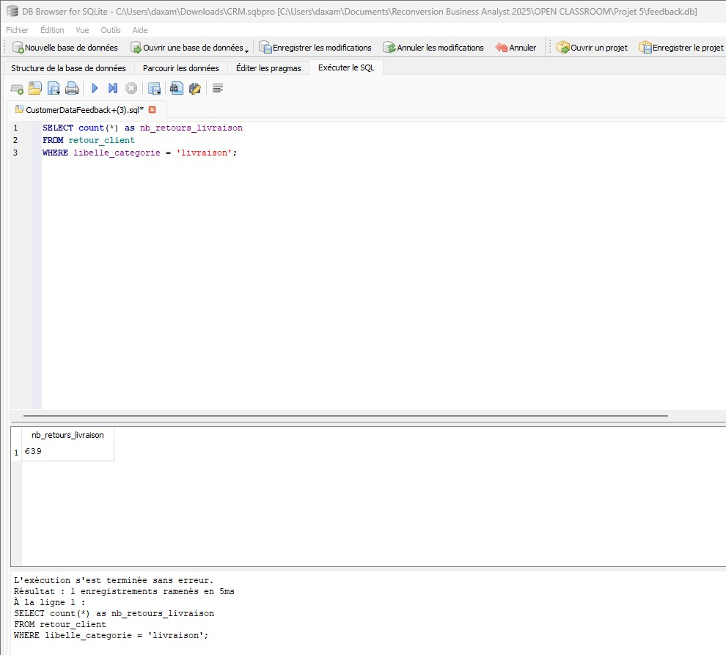

Q2. Liste des notes sur les réseaux sociaux pour les "TV"

SELECT rc.note
FROM retour_client rc
JOIN produit p ON rc.cle_produit = p.cle_produit
WHERE p.titre_produit = 'TV'
AND rc.libelle_source = 'réseaux sociaux';

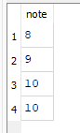

Q3. Note moyenne par catégorie de produit

SELECT
p.typologie_produit,
ROUND(AVG(rc.note), 2) as note_moyenne
FROM retour_client rc
JOIN produit p ON rc.cle_produit = p.cle_produit
GROUP BY p.typologie_produit
ORDER BY note_moyenne DESC;

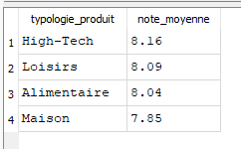

Q4. Top 5 des magasins (Meilleures notes)

SELECT
rm.libelle_de_commune,
rm.ref_magasin,
ROUND(AVG(rc.note), 2) as note_moyenne
FROM retour_client rc
JOIN ref_magasin rm ON rc.ref_magasin = rm.ref_magasin
GROUP BY rm.ref_magasin -- LA CORRECTION EST ICI (On groupe par ID unique)
ORDER BY note_moyenne DESC
LIMIT 5;

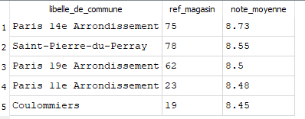

Q5. Magasins avec plus de 12 feedbacks sur le Drive

SELECT
rm.libelle_de_commune,
rm.ref_magasin,
count(*) as nb_avis_drive
FROM retour_client rc
JOIN ref_magasin rm ON rc.ref_magasin = rm.ref_magasin
WHERE rc.libelle_categorie = 'drive'
GROUP BY rm.ref_magasin -- LA CORRECTION EST ICI
HAVING nb_avis_drive > 12
ORDER BY nb_avis_drive DESC;

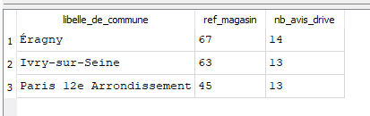

Q6. Classement des départements par note moyenne

SELECT
rm.departement,
ROUND(AVG(rc.note), 2) as note_moyenne
FROM retour_client rc
JOIN ref_magasin rm ON rc.ref_magasin = rm.ref_magasin
GROUP BY rm.departement
ORDER BY note_moyenne DESC;

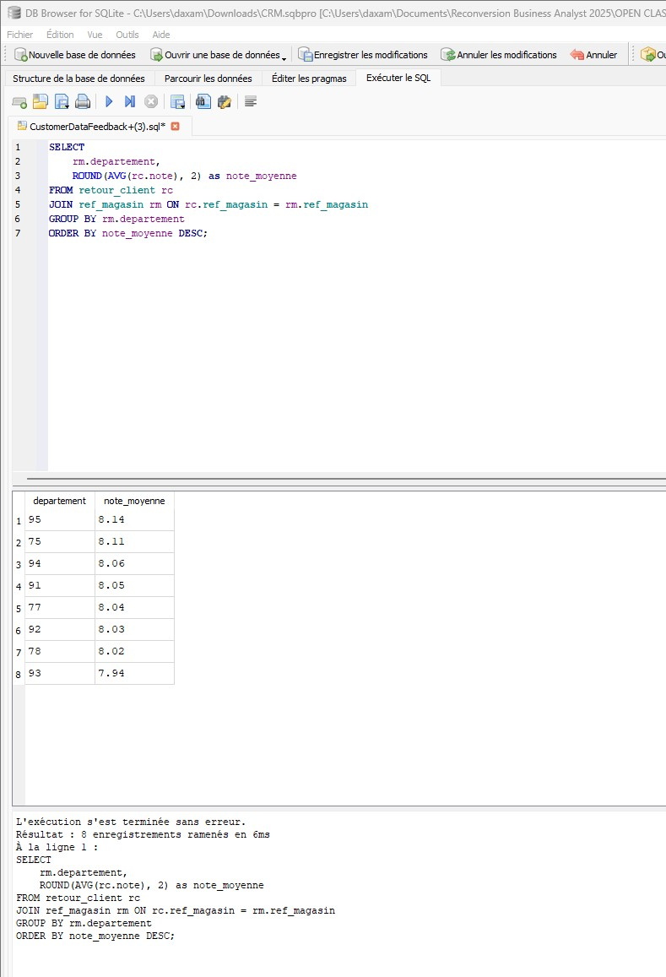

Q7. Le meilleur SAV par typologie produit

SELECT
p.typologie_produit,
ROUND(AVG(rc.note), 2) as note_sav
FROM retour_client rc
JOIN produit p ON rc.cle_produit = p.cle_produit
WHERE rc.libelle_categorie = 'service après-vente'
GROUP BY p.typologie_produit
ORDER BY note_sav DESC
Limit 1;

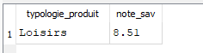

Q8. Note moyenne sur l'ensemble des boissons

SELECT ROUND(AVG(rc.note), 2) as moyenne_boissons
FROM retour_client rc
JOIN produit p ON rc.cle_produit = p.cle_produit
WHERE p.titre_produit LIKE 'Boissons%';

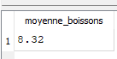

Q9. Quel est le classement des jours de la semaine où l’expérience client est
la meilleure expérience en magasin ?

SELECT
CASE strftime('%w', date_achat)
WHEN '0' THEN 'Dimanche'
WHEN '1' THEN 'Lundi'
WHEN '2' THEN 'Mardi'
WHEN '3' THEN 'Mercredi'
WHEN '4' THEN 'Jeudi'
WHEN '5' THEN 'Vendredi'
WHEN '6' THEN 'Samedi'
END as jour_semaine,
ROUND(AVG(note), 2) as note_moyenne
FROM retour_client
WHERE libelle_categorie = 'expérience en magasin'
GROUP BY jour_semaine
ORDER BY note_moyenne DESC;

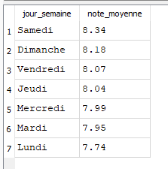

Q10. Mois avec le plus de retours SAV

SELECT strftime('%m', date_achat) as mois, count(*) as nb_retours
FROM retour_client
WHERE libelle_categorie = 'service après-vente'
GROUP BY mois
ORDER BY nb_retours DESC
LIMIT 1;

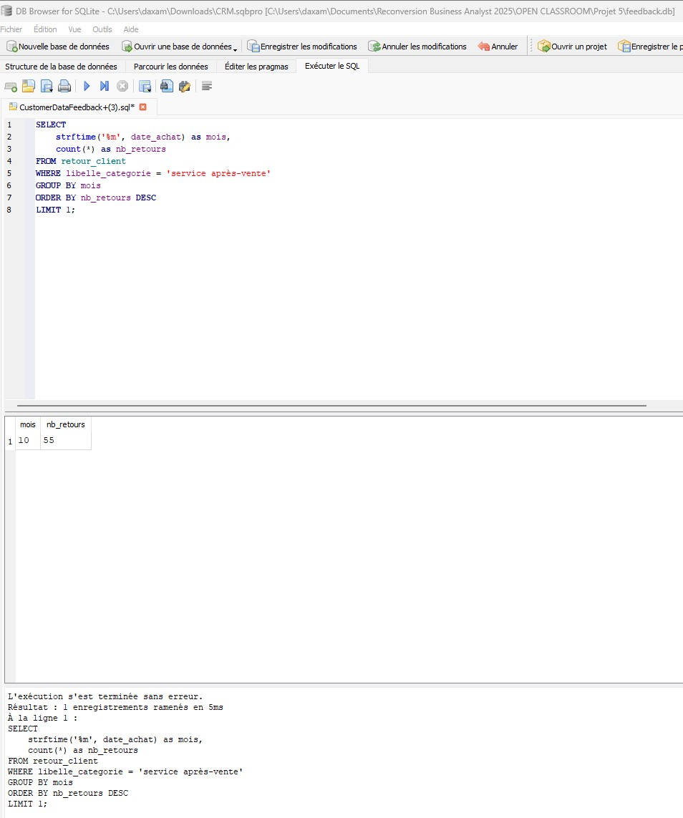

Q11. Pourcentage de recommandations clients

SELECT
ROUND( (SUM(CASE WHEN recommandation = '1' THEN 1.0 ELSE 0 END) / COUNT(*)) * 100
, 2) as taux_recommandation
FROM retour_client;

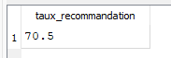

Q12. Les magasins en difficulté

SELECT
rm.libelle_de_commune,
rm.ref_magasin,
ROUND(AVG(rc.note), 2) as note_magasin
FROM retour_client rc
JOIN ref_magasin rm ON rc.ref_magasin = rm.ref_magasin
GROUP BY rm.ref_magasin
HAVING note_magasin < (SELECT AVG(note) FROM retour_client)
ORDER BY note_magasin ASC;

(Sous-requête Select dans le having)

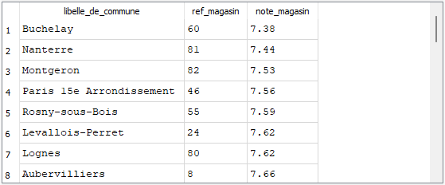

Q13. Progression T1 vs T2 (Le Pivot)

SELECT
p.typologie_produit,

ROUND(AVG(CASE WHEN date_achat BETWEEN '2021-01-01' AND '2021-03-31' THEN rc.note END), 2) as moyenne_T1,

ROUND(AVG(CASE WHEN date_achat BETWEEN '2021-04-01' AND '2021-06-30' THEN rc.note
END), 2) as moyenne_T2
FROM retour_client rc
JOIN produit p ON rc.cle_produit = p.cle_produit
GROUP BY p.typologie_produit
HAVING moyenne_T2 > moyenne_T1
ORDER BY (moyenne_T2 - moyenne_T1) DESC;

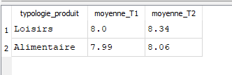

Q14. NPS

% Promoteurs - % Detracteurs

SELECT
-- On compte les Promoteurs (note 9 ou 10)
SUM(CASE WHEN note >= 9 THEN 1 ELSE 0 END) as nb_promoteurs,

-- On compte les Détracteurs (note 0 à 6)
SUM(CASE WHEN note <= 6 THEN 1 ELSE 0 END) as nb_detracteurs,

-- On compte le total
COUNT(*) as total_reponses,

-- Le calcul du NPS : ((Promoteurs - Détracteurs) / Total) * 100

ROUND(
(SUM(CASE WHEN note >= 9 THEN 1.0 ELSE 0 END) - SUM(CASE WHEN note <= 6 THEN 1.0 ELSE 0 END))
/ COUNT(*) * 100
, 2) as score_nps
FROM retour_client;

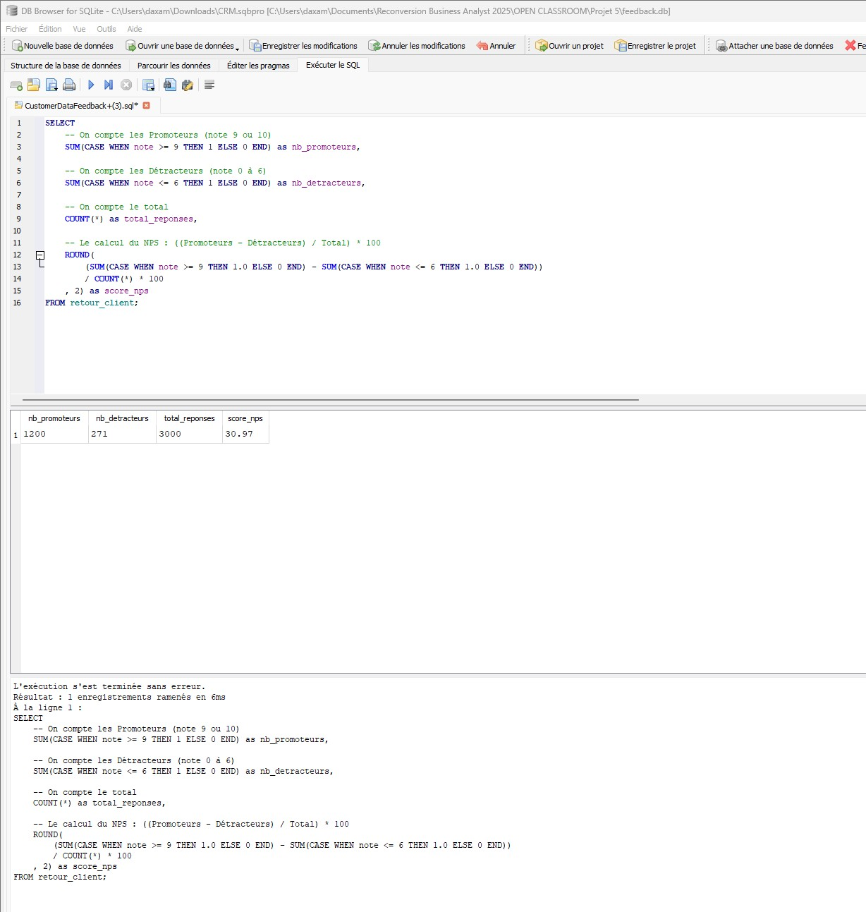

Un NPS de 30., c'est un score positif (supérieur à 0), ce qui signifie que BestMarket a plus de promoteurs que de détracteurs

Q15. Le NPS par source

SELECT
libelle_source,
ROUND(
(SUM(CASE WHEN note >= 9 THEN 1.0 ELSE 0 END) - SUM(CASE WHEN note <= 6 THEN 1.0 ELSE 0 END))
/ COUNT(*) * 100
, 2) as nps_par_canal
FROM retour_client
GROUP BY libelle_source
ORDER BY nps_par_canal DESC;

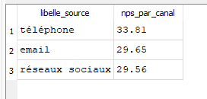

Le NPS varie énormément selon le canal. Cette analyse permet de voir si nos clients sont plus sévères par téléphone ou sur les réseaux sociaux.

